Descrizione delle scelte progettuali – Gruppo35

Introduzione
Il sistema è stato progettato per gestire l’orario settimanale delle lezioni di un corso di laurea, consentendo la pianificazione delle attività didattiche, la gestione delle aule e la risoluzione dei conflitti.
Il modello concettuale è stato realizzato individuando le principali entità del dominio e le relazioni tra di esse, con l’obiettivo di evitare ridondanze e garantire coerenza dei dati.
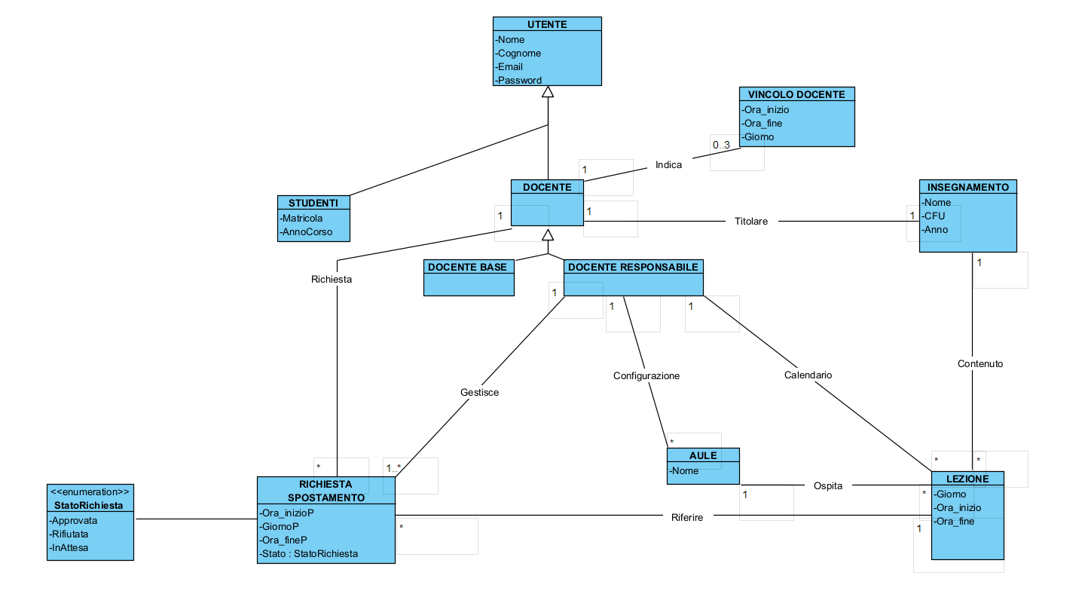
Scelta delle entità
Utente
L’entità Utente rappresenta tutti gli utilizzatori del sistema. Contiene gli attributi comuni (nome, cognome, email, password) ed è stata introdotta per evitare duplicazione di informazioni.

Studente
L’entità Studente è una specializzazione di Utente e rappresenta gli utenti che consultano l’orario. Include attributi specifici come:
• matricola
• anno di corso

Docente
L’entità Docente rappresenta gli utenti che svolgono attività didattica. È stata modellata come specializzazione di Utente.
La distinzione tra docente “base” e docente “responsabile” è stata introdotta tramite specializzazione:
• Docente Base: può consultare orari e inviare richieste
• Docente Responsabile: ha privilegi aggiuntivi (gestione orari e aule)
Questa scelta riflette il requisito secondo cui il responsabile degli orari è un docente con funzionalità aggiuntive.
Insegnamento
L’entità Insegnamento rappresenta le materie del corso di laurea. Contiene attributi come:
• nome
• CFU
• anno di corso
È necessaria perché ogni lezione è sempre associata a un insegnamento.
Aula
L’entità Aula rappresenta gli spazi fisici in cui si svolgono le lezioni. È stata modellata separatamente per consentire la gestione dell’occupazione delle aule e il controllo dei conflitti.
Lezione
L’entità Lezione rappresenta una specifica attività didattica pianificata. È caratterizzata da:
• giorno
• ora di inizio
• ora di fine
Ogni lezione è associata a:
• un insegnamento
• un’aula
VincoloDocente
L’entità VincoloDocente rappresenta le indisponibilità dei docenti. Permette di modellare le fasce orarie in cui un docente non può svolgere lezioni.
È stata introdotta per garantire il rispetto dei vincoli durante la pianificazione.
RichiestaSpostamento
L’entità RichiestaSpostamento rappresenta le richieste dei docenti per modificare una lezione. Include:
• giorno e orario proposto
• stato della richiesta
Lo stato è modellato tramite un’enumerazione (InAttesa, Approvata, Rifiutata).
Scelta delle relazioni
Utente – Studente / Docente (generalizzazione)
È stata utilizzata una relazione di generalizzazione per rappresentare la condivisione degli attributi tra studenti e docenti, evitando ridondanza.
Docente – Insegnamento (titolare)
È presente una relazione uno-a-uno:
• un docente può essere titolare di un solo insegnamento
• ogni insegnamento ha un solo docente titolare
Insegnamento – Lezione
Relazione uno-a-molti:
• un insegnamento può avere più lezioni
• ogni lezione appartiene a un solo insegnamento
Aula – Lezione
Relazione uno-a-molti:
• un’aula può ospitare più lezioni
• ogni lezione si svolge in una sola aula
Docente – VincoloDocente
Relazione uno-a-molti con cardinalità limitata:
• un docente può avere al massimo 3 vincoli
• ogni vincolo appartiene a un solo docente
Docente – RichiestaSpostamento
Relazione uno-a-molti:
• un docente può inviare più richieste
• ogni richiesta è associata a un solo docente
RichiestaSpostamento – Lezione
Relazione uno-a-molti:
• ogni richiesta riguarda una sola lezione
• una lezione può avere più richieste
DocenteResponsabile – RichiestaSpostamento
Relazione uno-a-molti:
• il docente responsabile gestisce le richieste
• ogni richiesta può essere gestita da un solo responsabile

DocenteResponsabile - Lezione
Relazione uno-a-molti:
• il docente responsabile gestisce il calendario di più lezioni
• ogni lezione può essere gestita da un docente responsabile

DocenteResponsabile - Aula
Relazione uno-a-molti:
• il docente responsabile gestisce la configurazione delle aule
• la configurazione di ogni aula è gestita da un docente responsabile

